哈萨克斯坦人如何看中国？
中国社会科学报2015-12-07 10:17
我要分享
7
[摘要]纳比坚在哈萨克斯坦已经20多年了，刚移民至哈萨克斯坦时，感受到的对于中国的观念还是苏联时代的对华印象，但现在对中国的观念已经完全不一样了。
哈萨克斯坦是中国的友好邻邦，在哈萨克斯坦阿里—法拉比国立大学东方学系访学期间，笔者有幸近距离与哈萨克斯坦学术界进行了交流，受益良多。笔者还采访了哈萨克斯坦阿里—法拉比国立大学东方学系教授、当代中国研究中心主任纳比坚，与他探讨了中哈关系、两国的学术交流等问题。
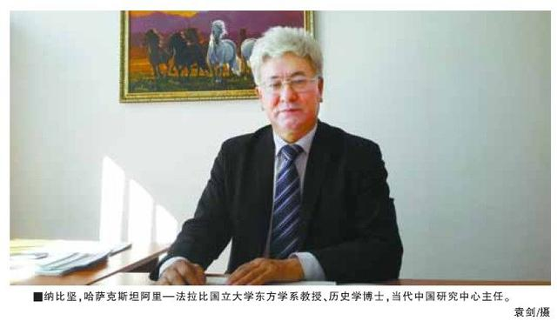
中哈两国合作势头良好
袁剑：您是哈萨克斯坦国内研究中国问题的著名专家，与中国学界和舆论界也有着密切联系。对当前中国提出“一带一路”发展战略和哈萨克斯坦提出“光明之路”发展战略，以及当前中哈两国合作状况与前景有什么看法？
纳比坚：哈萨克斯坦与中国是友好邻邦，两国自1992年建交以来，双边关系基础牢固，一直稳定发展。这一是得益于双方地缘合作共赢和经济发展互补。哈萨斯斯坦是独联体内仅次于俄罗斯的第二大对华贸易伙伴。二是两国不存在原则性分歧，尤其是不存在领土争议。哈萨克斯坦与中国之间已经完成了勘界，并就此签订了相关协议。
哈萨克斯坦与中国的关系具有广阔的发展空间，两国间一系列合作机制已经建立起来。2013年9月7日，习近平主席在哈萨克斯坦纳扎尔巴耶夫大学的演讲中首次提出建立“丝绸之路经济带”的倡议，哈萨克斯坦既是古丝绸之路上的重要节点，也是丝绸之路经济带上非常重要的国家。此外，“一带一路”战略作为一个远景设想，以亚洲基础设施投资银行等相关机构辅之，对包括哈萨克斯坦在内的周边国家经济、社会发展具有非常重要的意义。纳扎尔巴耶夫总统也提出了“光明之路”这一哈萨克斯坦自己的发展战略，以发展经济。双方之间存在利益上的契合点。
所以，9月纳扎尔巴耶夫总统在赴北京参加纪念中国人民抗日战争暨世界反法西斯战争胜利70周年庆典期间，哈萨克斯坦与中国签订了总额达23亿美元的多项双边合作协议，两国间双边合作的潜力非常巨大。
两国之间多领域、全方位合作的局面，不仅是两国关系的问题，也具有地区与世界性意义。哈萨克斯坦历来是东西方文化交融交汇的桥梁，在当代全球化和区域经济合作大背景下，哈萨克斯坦具有良好的地缘位置。哈中发展战略有相似之处，两国之间的地缘关系紧密，在哈萨克斯坦的交通、能源等方面，双方具有开展合作的现实基础。因此，在哈—中深化两国合作以及中国“一带一路”建设的大背景之下，哈萨克斯坦所处的独特地缘位置及其在这一大背景下所能够发挥的作用，具有世界意义。如果两国间能够将“一带一路”和“光明之路”顺利对接，将为两国关系的进一步发展确立新的基础。当然，目前中国是经济大国，哈萨克斯坦需要中国方面的投资，同样，中国也需要哈萨克斯坦的资源，两国之间存在广阔的合作前景。
哈萨克斯坦中国问题研究正在向专业化发展
袁剑：目前哈萨克斯坦中国研究的基本状况如何？请介绍一下哈萨克斯坦阿里—法拉比国立大学东方学系、汉学教研室和当代中国研究中心的历史。
纳比坚：哈萨克斯坦的中国研究是在独立之后才真正开始的。此前，其中国研究附属于俄国—苏联的中国研究（汉学研究）。在19世纪，有一位多才多艺的哈萨克东方学家瓦里汗诺夫，他在19世纪中期对中国新疆地区的考察以及社会经济状况的记载与分析，水平非常高，在某种程度上可以说是哈萨克斯坦中国研究的开创者。此后，再没有出现哈萨克人进行过这么深入的中国研究。直到20世纪60年代，才出现了哈萨克族出身的中国研究专家，他们在莫斯科等地接受专门的中国研究和汉学研究训练。较为著名的有克拉拉·哈菲佐娃。到了90年代，也出现了一些研究中国问题的专家，包括我们的前系主任努尔嘉玛丽·阿力达别克，他们的研究主要利用清代汉文史料，并结合俄文史料进行研究。此外，在哈萨克斯坦独立前夕的1989年，在高校设立了东方学系，主要讲授汉语，培养研究中国语言文学的专门人才。
哈萨克斯坦独立后，迎来了一个汉语研究和学习热潮，基本集中在两个领域：语言学和历史学。这些年来也培养了不少人才，包括现任驻华大使沙赫拉特·努雷舍夫，他就是第一届毕业生。
近些年来，随着哈中两国关系的发展，开设汉语课程的高校日渐增多。越来越多的哈萨克斯坦学生前往中国留学。现在哈萨克斯坦对中国的观点也随之发生变化，对中国传统文化的认识不同于苏联时代，认知更加客观、正面。此外，现在大学正在向研究型方向转变，包括历史、文学、政治等，汉语更多成为研究中国问题的基础。2012年，我主持设立了当代中国研究中心，主要研究当代中国社会经济发展、当代中国与哈萨克斯坦外交与经贸问题。我认为目前理论研究有点滞后，希望能改变这种局面。前不久，中心获得了一项国家课题——哈中关系现状与未来问题研究，这是哈萨克斯坦首个专门研究哈中关系的国家项目，具有开创性意义。
在习主席访问哈萨克斯坦后，中国为哈萨克斯坦学生来华留学提供了诸多的奖学金名额，此外，中国学者也参与到哈萨克斯坦的学术研究中来，这有助于促进两国之间的相互理解。自独立后，很多学位论文都以哈中关系为题。我们研究中国的基础正在逐步建立，我们在学术上也在跟中国专家合作，我们有信心将其提高到更高的水平。
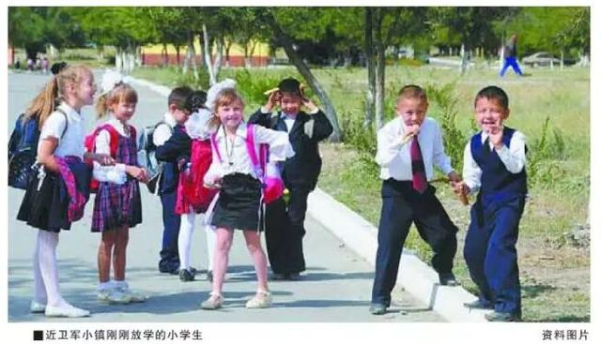
袁剑：关于中国研究，您以及当代中国研究中心在未来有何计划？
纳比坚：现在哈萨克斯坦对中国的研究多侧重于当代问题研究。我正在和中国同行探讨通过课题研究合作，来更好地推进相关问题的探索。目前哈萨克斯坦的汉学研究力量十分分散，因此我想组建一个中国学研究协会，将教学与研究结合起来，可能在今明两年建立起来。
我们也非常乐意跟中国国内的相关学术机构，如北京大学、中央民族大学等建立合作关系，推进双方之间的学术交流、学生互派等事宜。我们和中国一些机构还在筹备一个关于“一带一路”与“光明之路”的国际学术研讨会，让更多学者来哈萨克斯坦亲身考察，了解真实的哈萨克斯坦及其当代社会的现状。作为中国问题研究者，我将尽力做些工作，推进两国学者之间的相互理解和合作，同时为两国间各项关系的良好发展提供必要的建议。这也是我们共同的使命。
对哈经贸投资需了解国情适应当地社会文化环境
袁剑：随着中国经济实力的增长，以及“一带一路”战略的推进，有很多中国企业来哈萨克斯坦投资兴业。其间，有不少积极方面，但也存在一些问题，特别是如何与当地的文化环境相适应的问题。前不久在东哈萨克斯坦州就出现了中国有色金属公司中国工人和哈萨克斯坦工人冲突的问题。中国企业在哈萨克斯坦进行商贸活动，应如何适应当地的社会文化环境？
纳比坚：哈萨克斯坦独立20多年来，很多外国企业都在哈萨克斯坦投资，冲突的事情时有发生，曾经也发生过土耳其工人和哈萨克工人的冲突，也有本国工人与雇主之间的冲突。如何避免？首先要遵守所在国法律，同时在制定合同过程中，按照当地规章制度来办理，以免发生误解。中国公司在来哈投资时应该聘请专家进行前期调研，或者在派驻人员之前进行当地历史文化国情的培训，这些都值得去做，而且效果会比较好。总之，这些事情做好的话，在哈的商业活动并不复杂。反之，一旦发生冲突影响会很大，后果也比较严重。
袁剑：目前中国国内民众对中亚了解非常少，很多人对哈的认识还停留在苏联时代的刻板印象。当然，实际情况并非如此。中国需要开阔国际视野，这也是中国做好周边外交的前提条件。为此，来哈交流访问的学生和学者也越来越多，他们也把关于真实的哈萨克斯坦的认识带回中国，帮助中国民众更加客观地认识哈萨克斯坦。对来哈的中国学者和学生，哈萨克斯坦人民怎么看？
纳比坚：你说得很对。现在面临的是哈萨克斯坦人如何看中国，中国人如何看待哈萨克斯坦的问题。用苏联时期形成的对中国的概念来谈论当代中国，已完全不符合实际。苏联解体后，哈萨克斯坦民众的观念已发生很大变化，与苏联的总体观念不同，与中国国内的哈萨克族也不一样，它具有自己的主体性。我们要研究哈萨克斯坦自身的民族—国家主体性问题。我在哈萨克斯坦已经20多年了，刚（从中国移民）至哈萨克斯坦时，感受到的对于中国的观念还是苏联时代的对华印象，但现在对中国的观念已经完全不一样了。我在给研究生上课的时候，“中国”如何定义？跟以前对中国贫穷、落后等的印象不同，现在又看到了中国的人口优势、经济体量、发展活力等方面。中国是一个立体的中国，不能将其简单化。比如说，中国商品的质量档次问题，实际上中国既生产廉价的日常生活用品，但同时也生产高精尖的工业产品，就看我们如何来选择。之前中国从苏联进口哈萨克斯坦生产的机械设备，但现在哈萨克斯坦反过来进口中国的工业产品。因此，如何了解当代的中国，是值得我们哈萨克斯坦学者进一步研究和关注的议题，而中国学者也需要更多地了解真实的哈萨克斯坦和中亚，以确立其关于这个区域的新的认知。返回腾讯网首页>>
正文已结束，您可以按alt+4进行评论

